POLÍTICAS PARA LA CONCILIACIÓN DEL AFORO REGISTRADO POR LOS EQUIPOS DE IDENTIFICACIÓN AUTOMATICA VEHICULAR (IAVE) CON LO FACTURADO POR LA ADMINISTRADORA DEL SERVICIO

- La conciliación de transacciones se llevará a cabo mensualmente los días 20 o al día hábil siguiente en las Delegaciones Regionales y Gerencias de Tramo, posterior a la recepción de los archivos de facturación decenal (transacciones registradas electrónicamente mediante los equipos IAVE instalados en las Plazas de Cobro) y el archivo de facturación especial (transacciones registradas manualmente en las Plazas de Cobro debido a fallas de equipo, correspondientes al mes inmediato anterior) generados por el Administrador del Sistema (IAVE) .

- El programa de conciliación automatizado será alimentado por los insumos que a continuación se indican, de acuerdo a las fechas señaladas:

Insumo | Frecuencia | Área que lo genera | Fecha de recepción por los responsables de IAVE | Incorporación al programa de Conciliación
Archivos de facturación | Decenal | Integra Ingeniería | 1ª decena  Día 12 o día hábil siguiente | Los responsables de IAVE lo reciben vía correo y lo incorporan al programa a través del Módulo de Liquidación.
 | Decenal | Integra Ingeniería | 2ª decena  Día 22 o día hábil siguiente | Ídem al anterior
 | Decenal | Integra Ingeniería | 3ª decena  Día 2 o día hábil siguiente, del mes siguiente a su operación | Ídem al anterior
“Totaliza” Archivos de transacciones registradas en Plazas de Cobro | Diario | Encargados de Turno en Plazas de Cobro y Analistas Liquidadores | Se incorpora vía Módulo de Liquidación | Se incorpora al programa de conciliación después de generarse en cada Plaza de Cobro y que los analistas liquidadores lo exportan.
Archivo acumulado de transacciones IAVE dictaminadas válidas | Diario | Encargados de Turno en Plazas de Cobro y Analistas Liquidadores | Se incorpora vía Módulo de Liquidación | Se incorpora al programa de conciliación después de generarse en cada Plaza de Cobro y que los analistas liquidadores lo exportan.

Insumo | Frecuencia | Área que lo genera | Fecha de recepción por los responsables de IAVE | Incorporación al programa de Conciliación
Archivos de facturación especial | Mensual | Integra Ingeniería | Día 19 o día hábil siguiente, del mes siguiente a su operación | Los responsables de IAVE lo reciben vía correo y lo incorporan al programa a través del Módulo de Liquidación*

*Actualmente se deberá incorporar manualmente
hasta en tanto se termine el programa para su
automatización.

- Los archivos de facturación decenal serán remitidos por el Administrador del Sistema (IAVE) a través de correo electrónico, los días 2, 12 y 22 de cada mes o día hábil siguiente, y el archivo de facturación especial los días 19 de cada mes o día hábil siguiente, debiendo ambos, ser incorporados al programa de conciliación por el responsable de IAVE, importándolos al Módulo de Liquidación.

- A los archivos de facturación decenal, deberá acompañarse la explicación, en su caso, del porque no fueron facturados algunos días, por falla o causa de fuerza mayor en que la Administradora del Servicio no haya podido recuperar la información por Plaza de Cobro, denominándose estas transacciones “de recuperación tardía”.

- En la primera decena de cada mes no se incorporarán las transacciones de recuperación tardía que correspondan a la tercera decena del mes inmediato anterior, debiendo estas incorporarse dentro de la facturación especial.

- Para efectos de conciliación, la importación del archivo a “Totalizar” en el concentrador de Integra del día anterior, deberá comprender de las 00:00 hrs del día anterior a las 00:00 hrs del día en que se genere.

- Para efectos de facturación se consideraran únicamente las transacciones cobrables (tarjetas válidas y con saldo bajo), siendo transacciones no cobrables las siguientes:

Tarjeta Inválida
Tarjeta Foránea (no del Organismo)
Reportada como robada
Lectura Duplicada
Otros

- A efecto de poder contar con información oportuna del archivo de transacciones IAVE en casos de aclaraciones de discrepancias, los Administradores de las Plazas de Cobro serán los responsables de verificar que los encargados de Turno, generen inmediatamente después de haber operado su turno, los archivos de transacciones IAVE del concentrador de la Administradora del Servicio.

- Los Administradores de las Plazas de Cobro serán los responsables de verificar que los encargados del primer turno, hayan generado en forma correcta el archivo de conciliación de eventos IAVE (“Totaliza”), de la información del día anterior contenida en los archivos del equipo IAVE al servidor NT, de acuerdo al Manual elaborado para tal efecto.

- El analista liquidador deberá efectuar diariamente, durante el primer turno, adicionalmente a la importación del archivo de transacciones para liquidaciones IAVE, el archivo “totaliza” al Módulo de Liquidación correspondiente a información del día anterior, que permita su replicación a las bases de datos de la Delegación y/o Gerencia de Tramo.

- Los Subdelegados de Operación o Subgerentes de Operación en las Delegaciones y Gerencia de Tramo serán los responsables de que se efectúe diariamente el monitoreo a la generación de archivos del programa “Totaliza” en cada una de las Plazas de Cobro de su competencia; del seguimiento decenal a través del Módulo de Liquidación de la generación de los “Reportes de Conciliación Decenal IAVE” (Por Plaza de Cobro) y la “Cédula de Conciliación Decenal IAVE” (Delegación/Gerencia de Tramo) y que mensualmente se aplique el procedimiento de conciliación a través de las Cédulas “Seguimiento Mensual de Transacciones IAVE no facturadas Módulo de Liquidación vs Facturación/Módulo de Liquidación vs Totaliza”.

- Los Subdelegados y Subgerentes de las áreas de Operación, son los responsables de solicitar a la Administradora del Servicio, en caso de existir discrepancias en el Aforo mayores al 0.5%, a través de oficio, los días 20 de cada mes o día hábil siguiente, los archivos de los días que presentaron discrepancias determinadas en la conciliación, señalando la Plaza de Cobro, los días y decena que presenten la mayor participación en la discrepancia determinada marcando copia a la Gerencia de Sistema Electrónicos de Pago, el envío deberá ser a través de correo electrónico o fax.

- Los Subdelegados y Subgerentes de las áreas de Operación, deberán supervisar que los Encargados del Control y Administración del Sistema IAVE de su área, verifiquen en la conciliación mensual, previo al envío de las discrepancias tipificadas y determinadas de sus Plazas de Cobro, que estén soportadas de acuerdo a los puntos siguientes:

Que la cifra decenal de “Totaliza” incluya el total de archivos generados diariamente para todos los carriles de las Plazas de Cobro y que estos no estén vacíos, es decir que contengan la información de transacciones.

Respecto al archivo de la facturación especial, verificar que la cifra de la discrepancia determinada no esté afectada por las transacciones no facturadas por rechazos de aforo manual. En cuyo caso, sí la cantidad de transacciones rechazadas afecta el porcentaje permitido de discrepancia del 0.05% deberá omitirse como discrepancia y entonces cotejar con la Administradora del Servicio la validez de los motivos de rechazo del aforo manual.

- Las áreas solicitantes de aclaraciones de las discrepancias tipificadas y determinadas en la conciliación mensual recibirán del Administrador del Sistema IAVE los archivos de los días reportados que observaron discrepancias, el día hábil siguiente en el que hayan recibido la solicitud de aclaración , a través de correo electrónico.

- Los Subdelegados y Subgerentes de las áreas de Operación son los responsables a través de los encargados del Sistema IAVE, en el ámbito de su competencia, de comparar los archivos que arrojaron discrepancias de las transacciones remitidas por la Administradora del Servicio contra los archivos de transacciones IAVE dictaminadas por los analistas liquidadores, mismos que serán proporcionados por el personal de Informática de la Delegación o Gerencia, previa petición formal de la Subdelegación de Operación.

- Una vez comparados ambos archivos y determinadas las tarjetas IAVE faltantes de facturar se remitirá la relación de estas a la Administradora del Servicio para su aclaración y/o en su caso facturación a la decena siguiente, marcando copia a la Gerencia de Sistemas Electrónicos de Pago.

- La Gerencia de Sistemas Electrónicos de Pago, recibirá de la Administradora del Servicio, alternamente con las áreas de Operación en Delegaciones y Gerencias Regionales, notificación de la aceptación y/o aclaración de las discrepancias determinadas en la conciliación mensual por las áreas solicitantes.

- Cuando se presenten discrepancias o diferencias en el número de transacciones facturadas, la Gerencia de Sistemas Electrónicos de Pago supervisará que las diferencias se facturen en la decena siguiente y/o en el cierre de facturación especial por parte del Administrador del Sistema IAVE.

CONSIDERACIONES

La conciliación de los carriles IAVE del cuerpo “A” de la PC 27 “Esperanza”, operados por OSDA, la efectuará la Delegación Regional V Zona Centro-Oriente, mediante los datos de liquidación reportados decenalmente o mensualmente por OSDA, considerando que en el cuerpo “A” de la Plaza de Cobro, no existe enlace al Módulo de Liquidación.

Adicionalmente a este proceso de conciliación, la información será recibida en el Departamento de Información Operativa para los efectos propios de este Departamento (Monitoreo, control y estadística)

PROCEDIMIENTO DE CONCILIACIÓN DE LA
INFORMACIÓN DE LOS EQUIPOS IAVE CON LO FACTURADO POR EL ADMINISTRADOR DEL SISTEMA IAVE

Responsable | No. | Actividad | Doctos.
Plaza Cobro/  Encargados de Turno |  | Genera al término de cada turno, en el Concentrador IAVE de la Plaza de Cobro los archivos de transacciones IAVE al Servidor NT.
Plaza Cobro/  Encargado de Primer Turno |  | Genera para efectos de “Totaliza” diariamente en el Concentrador de IAVE de la Plaza de Cobro los archivos de la información captada el día anterior, exportándola al servidor NT. | Manual para generar archivo del concentrador de Integra al Servidor NT (Anexo 1)
Administrador en Turno |  | Verifica que la generación del archivo sea correcta, atendiendo a la nomenclatura indicada para la Plaza de Cobro y día correspondiente y “Totaliza” (sumariza) generándose la impresión correspondiente. | Reporte de transacciones sumarizadas “Totaliza”  (Anexo 2)
Analista Liquidador |  | Importa durante el primer turno, la información del día anterior. Registrada en el archivo “Totaliza” vía Módulo de Liquidación.
Delegación Regional/  Subdelegados o Subgerentes de Operación |  | Supervisa que el Encargado de Control y Administración Sistema IAVE de CAPUFE accese al programa de verificación de transacciones IAVE y realice monitoreo diariamente de la generación de archivos por Plaza de cobro de su competencia | Manual de Operación del programa de conciliación “Totaliza”  (Anexo 3)
 |  | Si fueron generados los archivos del día anterior, se da por concluida
No fueron generados los archivos:
Se comunica con el Administrador y/o Administradores de las Plazas de Cobro faltantes, solicitándoles el cumplimiento.

 |  | Decenalmente recibe vía correo electrónico del Administrador del Sistema IAVE, los días 2, 12 y 22, el “Archivo de facturación decenal”, y en su caso, el mensaje de días no facturados en la decena. | Formato archivo de facturación decenal  (Anexo 4)
 |  | Decenalmente, incorpora al programa de conciliación decenal el archivo de facturación, generando el Reporte y Cédula de Conciliación decenal que permita dar seguimiento a las cifras por Plaza de Cobro, cotejando en su caso que las transacciones de recuperación tardía de la decena anterior hayan sido facturadas, verificando que la cifra decenal de “Totaliza” incluya el total de archivos generados diariamente para todos los carriles de las Plazas de Cobro y que estos no estén vacíos, es decir que contengan información de transacciones. | “Reporte de Conciliación Decenal IAVE” (Plaza de Cobro)  (Anexo 5)  y “Cédula de Conciliación Decenal IAVE” (Delegación o Gerencia de Tramo)  (Anexo 6)
 |  | Mensualmente el día 19 o día hábil siguiente, recibe vía correo electrónico del Administrador del Sistema IAVE, el “Archivo de facturación Especial” | Archivo de Facturación especial  (Anexo7)
 |  | Mensualmente incorpora al programa de conciliación el archivo de facturación especial, generando las Cédulas “Seguimiento Mensual de Transacciones IAVE no facturadas”, cotejando en su caso que las transacciones de recuperación tardía de las decenas hayan sido facturadas, verificando que la cifra decenal de “Totaliza” incluya el total de archivos generados diariamente para todos los carriles de las Plazas de Cobro y que estos no estén vacíos, es decir, que contengan información de transacciones. | Cédulas “Seguimiento Mensual de Transacciones IAVE no facturadas Módulo de Liquidación vs Facturación (Anexo 8) y Módulo de Liquidación vs Totaliza”  (Anexo 9)
Discrepancias mayores al 0.5%
Analiza y determina días y decena que participe en mayor proporción al total de discrepancias, elaborando oficio de solicitud a la Administradora del Sistema IAVE de los archivos que contengan las transacciones de los días determinados.
Envía el día 20 o día hábil siguiente, oficio de solicitud al Administrador del Sistema IAVE con copia a la Gerencia de Sistemas Electrónicos de Pago, vía correo electrónico o fax. Alternamente solicita mediante escrito al responsable del área de Informática de la Delegación o Gerencia los archivos de transacciones IAVE dictaminadas para los días de discrepancia.

 |  | No: Remite reporte a la Gerencia de Sistemas Electrónicos de Pago
Administrador de Sistema IAVE |  | Recibe solicitud de archivo(s) de los días que presentaron discrepancias, genera y remite vía correo electrónico mediante oficio a la Delegación o Gerencia de Tramo a más tardar el día hábil siguiente al día en que se recibió la solicitud de aclaración, con copia a la Gerencia de Sistemas Electrónicos de Pago
Subdelegación de Operación |  | Supervisa que el Encargado de Control y Administración del Sistema IAVE de CAPUFE, coteje los archivos de transacciones recibidos por la Administradora del Servicio contra las transacciones de los archivos de liquidaciones dictaminadas para los días en discrepancia, (archivo generado por la Unidad de Informática de la Delegación o Gerencia), determinando las Tarjetas de las Transacciones no facturadas.
 |  | Elabora y remite oficio de solicitud de aclaración de transacciones no facturadas, a la Administradora del Sistema IAVE, a más tardar al día hábil siguiente al que recibió los archivos por la Administradora del Sistema IAVE, indicando la Plaza, los números de Tarjetas, día, hora y carril que no fueron facturados, marcando copia a la Gerencia de Sistemas Electrónicos de Pago.
Gerencia de Sistemas Electrónicos de Pago |  | Analiza reportes, verificando contra los de las Delegaciones y Gerencias de Tramo y las aclaraciones del Administrador del Sistema IAVE, y valida cifras, supervisando en su caso que las diferencias se facturen en la decena siguiente y/o cierre de facturación especial por parte del Administrador del Sistema IAVE.
 |  | Fin de procedimiento

 |  |  |  |  |  |  |  |  |  | DELEGACIÓN VIII, REYNOSA, TAMPS.
SEGUIMIENTO MENSUAL DE TRANSACCIONES IAVE
MODULO DE LIQUIDACIÓN VS TOTALIZA
MES : FEBRERO
 | PRIMERA DECENA |  |  |  | SEGUNDA DECENA |  |  |  | TERCERA DECENA
 | Liquidado | Totaliza | Diferencia Liquidado vs Totaliza |  | Liquidado | Totaliza | Diferencia Liquidado vs Totaliza |  | Liquidado | Totaliza | Diferencia Liquidado vs Totaliza
P.C. | Carriles con IAVE (1) | (2) | (2) - (1) (3) |  | Carriles con IAVE (4) | Segunda Decena (5) | (5) - (4) (6) |  | Carriles con IAVE (7) | Tercera decena (8) | (8) - (7) (9)
20 | 21 | 25 | 4 |  | 21 | 21 | 0 |  | 18 | 17 | -1
30 | 178 | 178 | 0 |  | 306 | 306 | 0 |  | 131 | 114 | -17
37 | 363 | 318 | -45 |  | 416 | 372 | -44 |  | 342 | 145 | -197
48 | 1,031 | 1,036 | 5 |  | 1,323 | 1,325 | 2 |  | 909 | 828 | -81
74 | 375 | 378 | 3 |  | 371 | 339 | -32 |  | 298 | 255 | -43
 |  |  | SUMA TRES DECENAS
 |  |  |  |  | Liquidado | Totaliza | Diferencia Liquidado vs Totaliza |  | %
 |  |  | P.C. |  | Suma tres decenas (10) | Suma tres decenas (11) | (11) - (10) (12)
 |  |  | 20 |  | 60 | 63 | 3 |  | 105.00
 |  |  | 30 |  | 615 | 598 | -17 |  | 97.24
 |  |  | 37 |  | 1,121 | 835 | -286 |  | 74.49
 |  |  | 48 |  | 3,263 | 3,189 | -74 |  | 97.73
 |  |  | 74 |  | 1,044 | 972 | -72 |  | 93.10
OBSERVACIONES: |  | P.C. 30 | La diferencia de 17 transacciones totalizadas de menos tiene su origen en que no se generó el archivo el día 25, es decir de 615 transacciones liquidadas unicamente se totalizaron 598
 |  | P.C.37 | La diferencia de 286 transacciones totalizadas de menos tiene su origen en una incorrecta generación del archivo de los días 18, 21,22,23,24,25,26,27,28 toda vez que este se generó parcialmente, de 1121 eventos solo aparecen registros de 835.
 |  | P.C. 48 | La diferencia de 74 transacciones totalizadas de menos tiene su origen en que no se generó correct5amente el archivo el día 28, es decir de 3263 transacciones liquidadas unicamente se totalizaron 3189
 |  | P.C. 74 | La diferencia de 72 transacciones totalizadas de menos tiene su origen en que no se generó el archivo correctamente de los días 21 y 27, es decir de 1044 transacciones liquidadas unicamente se totalizaron 972
 |  | ELABORO |  |  |  |  |  |  | VO.BO.
 |  | RESPONSABLE DE IAVE |  |  |  |  |  |  | C. SUBDELEGADO DE OPERACIÓN

Ejemplo de archivo especial “Totaliza”

26/02/2002,28/02/2002
34,117,26/02/2002, 337, 0, 0, 1, 0, 1, 0,
34,117,27/02/2002, 634, 0, 0, 1, 0, 0, 27,
34,117,28/02/2002, 631, 0, 0, 5, 0, 0, 0,
34,128,26/02/2002, 524, 0, 0, 1, 0, 1, 107,
34,128,27/02/2002, 646, 0, 0, 3, 0, 1, 242,
34,128,28/02/2002, 649, 0, 0, 1, 0, 1, 0,

Operación “Totaliza”

Paso 1.- Generación de archivos desde el concentrador IAVE al servidor

- En el concentrador IAVE, seleccionar la Ventana de Reportes (F3)
- Dentro de la Ventana de Reportes seleccionar la opción “Reporte Diario por Transacciones” y dar Enter
- Aparecerá la ventana en donde se darán los datos del archivo a generar:

Donde:

MM: Indica con dos dígitos el mes
DD: Indica con dos dígitos el día
HH: Indica con dos dígitos la hora*
mm: Indica con dos dígitos los minutos*

Está pantalla será modificada de acuerdo a las siguientes indicaciones:

Renglón Reporte Begin .- En esta fila se determina el día de inicio del archivo.
Renglón Reporte End .- En esta fila se determina el día del término del archivo.
Selección de Carril.- Se determinarán todos los carriles**
Carril.- Este renglón no se tomará en cuenta.***

* : En estos espacios se determinará 00 como valor fijo
**: En esta fila se tomará “Todos los carriles” como valor fijo
***: Fila que no se tomará en cuenta

- A continuación se oprimirán simultáneamente las teclas Control + Backspace, donde aparecerá la siguiente ventana en donde se determinará la ruta donde se copiará el archivo así como el nombre del mismo:

Donde:

Fila Impresora/Pantalla: No se tomará en cuenta
A Archivo: D:\CCCCMMDD.ING

Destino del Reporte

Impresora/Pantalla: Pantalla*
A Archivo: D:\CCCCMMDD.ING

D: .- Unidad de red fija para el envío de archivo
\ .- Raíz, se obtiene oprimiendo simultáneamente las teclas alt+92
CCCC.- Cuatro dígitos numéricos de caseta
MM.- Dos dígitos numéricos del mes
DD.- Dos dígitos numéricos del día
ING.- Extensión fija del archivo

Al indicar los datos correspondientes se oprime la tecla F10, la cual empezará a generar el archivo, cuando éste se termina de generar se apreciará en la parte inferior izquierda de la pantalla la leyenda:
“Reporte a Arch. D:\CCCDDMM.ING terminada”

EJEMPLO:

Para generar un archivo del día 08 de Abril del 2001 se tendrá que realizar la siguiente secuencia.

1.- Ir al concentrador IAVE y oprimir la tecla F3, en donde aparecerá la Ventana de Reportes
2.- Seleccionar la opción Reporte Diario por Transacciones
3.- Aparecerá la ventana y se anotarán los siguientes datos:

4.- En el renglón Reporte Begin anotar los siguientes datos:

MM: 04 (Abril) y oprimir Enter
DD: 08 (Día de inicio) y oprimir Enter
HH: 00 y oprimir Enter
mm: 00 y oprimir Enter

4.- En el renglón Reporte End anotar los siguientes datos:

MM: 04 (Abril) y oprimir Enter
DD: 09 (Día de término) y oprimir Enter
HH: 00 y oprimir Enter
mm: 00 y oprimir Enter

Es decir se generará el reporte desde las 00 horas 00 minutos del día 08/04 hasta las 00 horas 00 minutos del día 09/04

5.- En el renglón Selección de Carril con las flechas seleccionar “Todos los carriles” y oprimir Enter

La pantalla deberá verse de la siguiente manera:

6.- A continuación se deberá oprimir simultáneamente las teclas Control+Backspace, y aparecerá la pantalla para determinar la ruta de envío y nombre del archivo:

Impresora/Pantalla: Únicamente se oprimirá Enter
A Archivo: D:\00010408.ING

Es decir la pantalla deberá de verse así:

Destino del Reporte

Impresora/Pantalla: Pantalla
A Archivo: D:\00010408.ING

7.- Oprimimos la tecla F10 y se empezará a generar el archivo, el cual sabremos que ya se terminó de generar cuando aparezca en la parte inferior izquierda la leyenda “Reporte a Arch. D:\00010408.Ing terminada”

Paso 2 .- Totalizar el archivo generado

- Abrir el programa de Totalización, ya sea desde el acceso directo o desde el Botón Inicio → Programas → Totaliza → Enter
- Al ejecutar el programa aparecerá la siguiente pantalla:

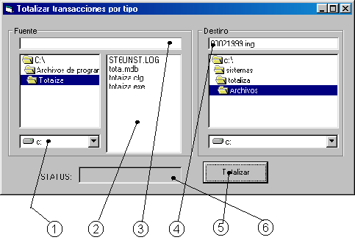Donde:

1.- Es la unidad de red donde se encuentra el archivo generado desde el concentrador IAVE
2.- En este espacio aparecerán los archivos que se han generado desde el concentrador IAVE
3.- El espacio de Fuente es donde debe de aparecer el nombre del archivo a totalizar
4.- Es la ruta “Destino”, donde se generará el archivo una vez totalizado.
5.- Botón que se oprime para totalizar un archivo.
6.- Status de totalización del archivo ( Procesando ... y Proceso terminado... )

- Del punto 2 de la gráfica anterior, se seleccionará el archivo a totalizar, en este caso el archivo 00010408.ing, se le dará un click y se verificará que este archivo se encuentre también en la posición 3 (Fuente) de la gráfica.
- Al verificar que se encuentra en el espacio de Fuente, se procederá a Totalizar el archivo, apretando l a tecla Totalizar (Punto 5 de la gráfica)
- A continuación en el punto 6 se verificará el Status del proceso, donde aparecerá primero la leyenda: Procesando... ( El programa está generando la totalización )
- Cuando el proceso haya terminado de Totalizar el archivo aparecerá la leyenda: Proceso Terminado... e inmediatamente el programa mandará la impresión del archivo ya totalizado.

NOTAS IMPORTANTES

- El archivo NO podrá totalizarse más de una vez.
- En caso de que sea necesario volver a generarlo se tienen dos opciones:

1.- Generar nuevamente el archivo con otro nombre, ya que si se genera con el mismo nombre no se podrá totalizar, avisando al personal de informática de la delegación correspondiente.

2.- Dentro de la pantalla del programa, se encuentra la tecla “Reporte” aparecerá la pantalla de inicio y fin del reporte, en los cuales deberán de llenarse con la misma fecha, por ejemplo: si por cualquier circunstancia no se generó el reporte del día 08 de abril se deberá de indicar : Fecha Inicio: 08/04/2001 y Fecha Termino 08/04/2001.

- Mientras que no sea totalizado el archivo, podrá ser enviado cuantas veces sea necesario, es decir, mientras que no se tenga alguna impresión del archivo se puede generar desde el concentrador IAVE cuantas veces se desee.
- En caso de generar el archivo con otro nombre dar aviso inmediato a la unidad de informática correspondiente.

FALLAS MAS COMUNES Y SOLUCIONES

No se imprimen los reportes del Totaliza

- Verificar que la impresora se encuentre bien conectada, prendida o en línea.
- Verificar si el archivo no se ha generado con anterioridad.
- Verificar que la impresora cuente con papel en la bandeja.

Los archivos no se totalizan

- Verificar si el archivo ya fue anteriormente generado.
- Existen muchas aplicaciones abiertas ( reiniciar la Pc y volver a totalizar el archivo)
- No se generó correctamente la información desde el concentrador IAVE
- No hay información en el archivo generado, se debe volver a generar

Los archivos no se encuentran en el destino (Carpeta Totalizados)

- Se movió la ruta destino ( Verificar la unidad de red con la unidad de informática ) y conectarla correctamente.

No se ven los archivos para poder totalizarlos

- Al momento de generar los reportes no se especificó la ruta correcta (D:\ ), se deben volver a generar con la ruta correcta
- La unidad conexión de red no es la correcta ( Verificarlo con la unidad de informática ) y conectar correctamente.
Ejemplo Reporte “totaliza”

Módulo de Liquidación de Casetas

Referencia Rápida para la
Conciliación Eventos IAVE

indice general

I. Introducción
I.1 Descripción
I.2 Operación

I. INTRODUCCION

Este manual surge de la necesidad de cumplir con los lineamientos establecidos por la Gerencia de Sistemas Electrónicos de Pago en todas aquellas plazas de cobro donde se tiene dicho equipamiento. El propósito de este manual es el de sistematizar el procedimiento necesario para los procesos de conciliación de eventos IAVE.

Descripción

El presente manual describe de forma detallada el proceso para importar los archivos que se generan del programa "Totaliza" al Módulo de Liquidación de Plazas de cobro, así como una breve descripción de la generación de reportes.

Importación de Archivos

Una que se generaron los archivos a través del programa "Totaliza", en el menú "Datos" por favor seleccione la opción "Conciliación IAVE"

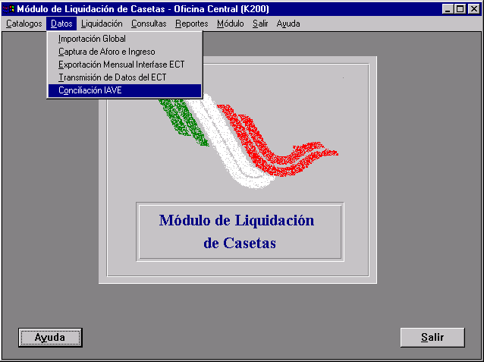

Al seleccionar esta opción se presentará una ventana que solicitará el ingreso de los siguientes datos:

Clave de la Caseta
Fecha de Inicio y Fecha Final: Se refiere al período o rango de fechas que se importarán al sistema.

Cabe mencionar, que a pesar que existe la opción para ingresar un rango de fechas, este proceso deberá efectuarse en forma diaria.

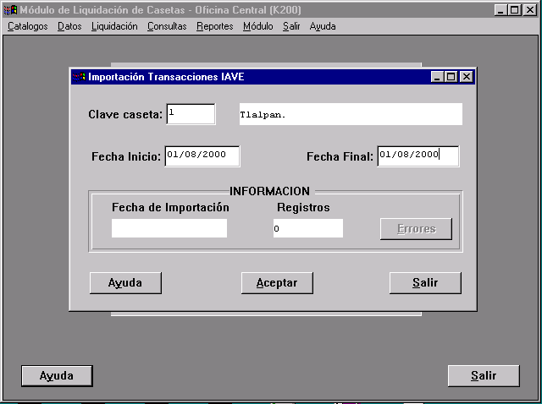

PROCESO DE CONCILIACIÓN

El encargado del Sistema IAVE en las Delegaciones, será el responsable de emitir la cédula de conciliación para los efectos que la Subdelegación de Operación y la Gerencia de Sistemas Electrónicos de Pago.

La opción para la generación de la cédula de conciliación, es la siguiente:

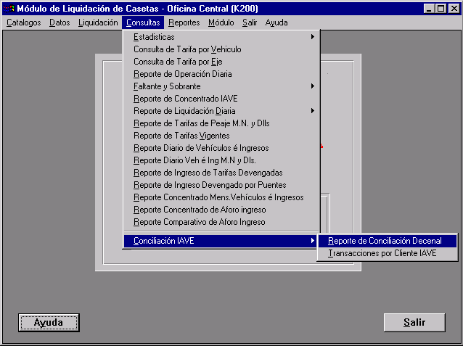

Se nos presentará la siguiente ventana, que tiene básicamente 2 funciones:

- Monitoreo de la Importación de Archivos en las Plazas de Cobro
- Generación del Reporte de Conciliación de Eventos IAVE.

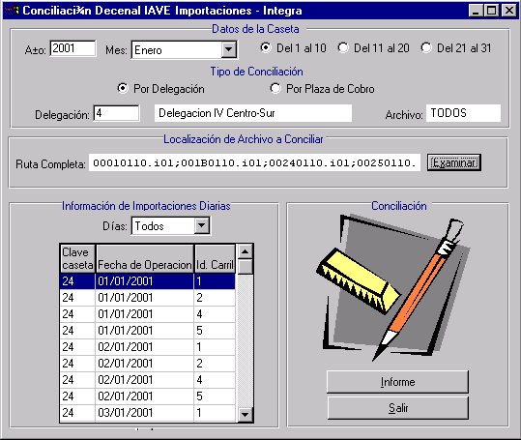

La ventana solicita el ingreso de los siguientes datos:
Año : Se refiere al año del período a conciliar
Mes : Se refiere el mes del período a conciliar
Periódo : Se refiere a la decena a conciliar
Tipo de Conciliación : Actualmente solo se tiene habilitada la opción "Por Delegación".
Delegación : Delegación Regional

Localización de Archivo : Se refiere a la ruta donde se localizará el archivo que envíe Integra Ingeniería con la información producto de la facturación. Esta opción actualmente no se encuentra disponible hasta que se cuente con el archivo necesario.
Monitoreo de la Importación de Archivos en las Plazas de Cobro

Con los datos del período a conciliar, se mostrará en el recuadro "Información de Importaciones Diarias" la información que las Plazas de Cobro han importado en el Módulo de Liquidación.

Este monitoreo permitira revisar diariamente o por un rango de fechas, las Plazas de Cobro que por omisión no han importado los archivos correspondientes a los procesos de conciliación.

Generación de la cédula de conciliación

A través del boton "informe" podrá generar el reporte de "Cédula de Conciliación de Eventos IAVE" con el cual podrá emitir los criterios y acciones que determinen la Subdelegación de Operación y la Gerencia del Sistema IAVE.

Para la impresión de dicho reporte, favor de apretar el botón derecho de su mouse y seleccionar la opción "print" o "imprimir" como se muestra en la siguiente imagen:

